**1. Hálózati topológia**

A hálózat a következő elemeket tartalmazza:

* **1 szerver** (virtuális szerver, a DNS és webszolgáltatásokat biztosítja).
* **3 munkaállomás** (fizikai vagy virtuális gépek).
* **1 router**, biztosítja a kapcsolatot a belső hálózat és az internet között.
* **1 switch**, amely az eszközöket összekapcsolja a belső hálózaton.
* **1 tűzfal**, amely biztosítja a hálózat biztonságát.

**Hálózati topológia rajz**

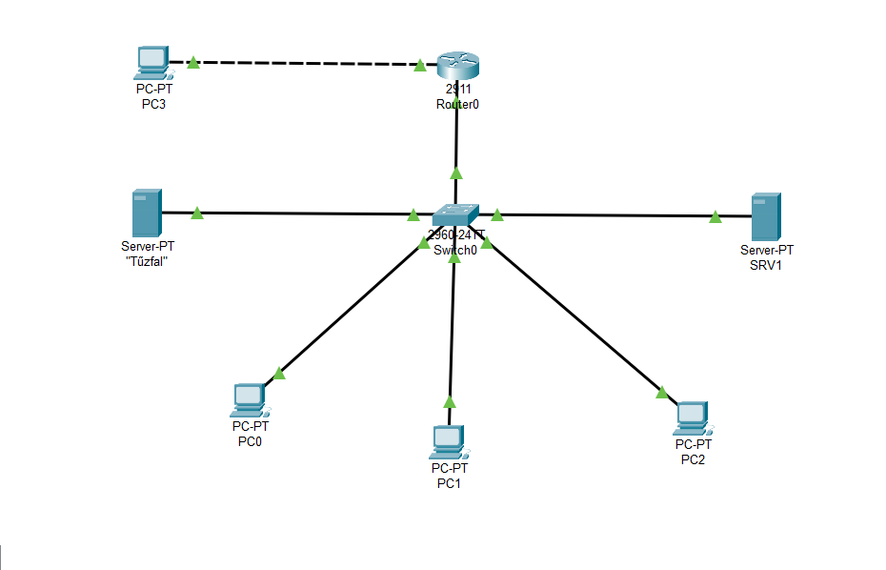

**2. IP-címzési terv**

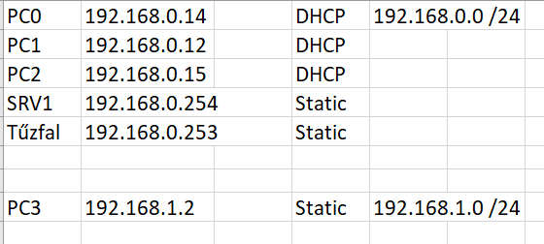

**3. DHCP beállítások**

* **Dinamikus IP-tartomány**: 192.168.0.10 – 192.168.0.250
* **Alhálózati maszk**: 255.255.255.0 (/24)
* **Alapértelmezett átjáró**: 192.168.0.1
* **DNS-szerver**: 192.168.0.254

**4. DNS beállítások**

**hostname: szerver.local -> 192.168.0.254**

A-recordként felvéve

**5. Tűzfal konfiguráció**

access-list 100 permit ip 192.168.0.0 0.0.0.255 192.168.0.0 0.0.0.255

access-list 100 permit tcp any host 192.168.0.254 eq www

access-list 100 permit tcp any host 192.168.0.254 eq 443

access-list 100 permit ip 192.168.1.0 0.0.0.255 192.168.1.0 0.0.0.255

access-list 100 permit ip 192.168.0.0 0.0.0.255 192.168.1.0 0.0.0.255

access-list 100 deny ip any any